МИНИСТЕРСТВО ЦИФРОВОГО РАЗВИТИЯ, СВЯЗИ И МАССОВЫХ КОММУНИКАЦИЙ РОССИЙСКОЙ ФЕДЕРАЦИИ
Ордена Трудового Красного Знамени федеральное государственное бюджетное образовательное учреждение высшего образования
«Московский технический университет связи и информатики»
ОТЧЁТ ПО ЛАБОРАТОРНОЙ РАБОТЕ №3
«Многотабличные запросы и аналитические представления»
Выполнил: студент группы БВТ2504
Колесник Е.В.

Москва, 2026 г.

1. Постановка задачи
Целью лабораторной работы является освоение оконных функций PostgreSQL для аналитической обработки данных маркетплейса. В отличие от агрегирования с GROUP BY, оконные функции сохраняют детальные строки и позволяют выводить рядом с ними ранги, итоги и значения соседних строк.
2. SQL-запросы
2.1. Рейтинг товаров по цене внутри категории
Назначение: пронумеровать товары в пределах каждой категории по убыванию цены с помощью ROW_NUMBER, RANK и DENSE_RANK.
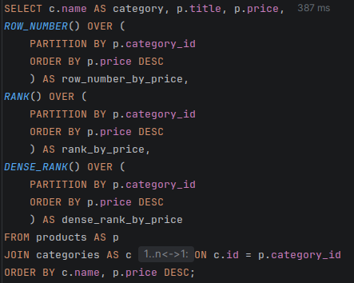
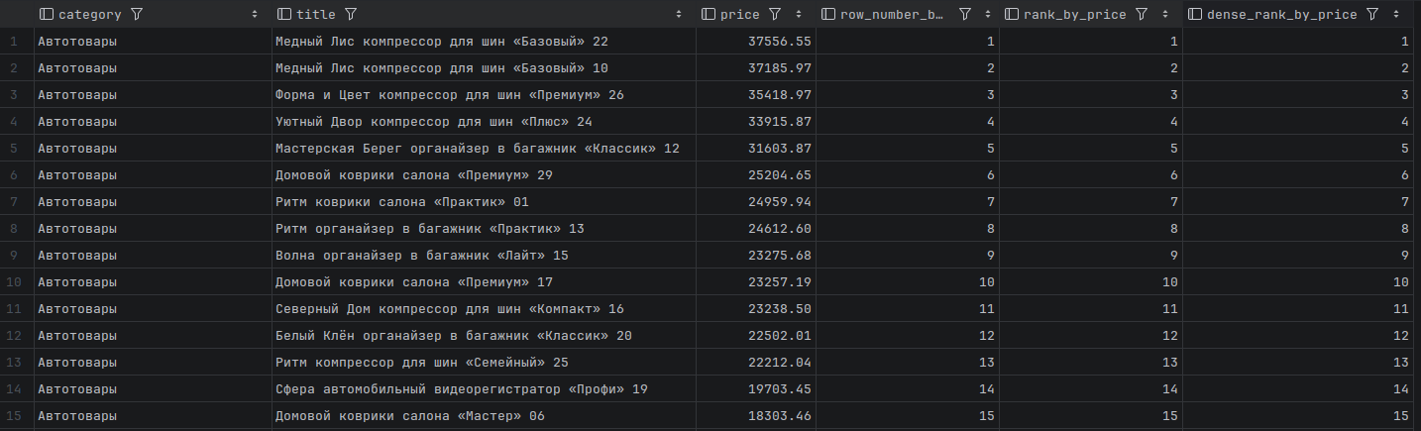
Пояснение. В текущем наборе данных внутри категории не найдено одинаковых цен, поэтому на показанной выборке все три ранга совпадают. При равных ценах ROW_NUMBER всё равно назначает разные последовательные номера; RANK назначает одинаковый ранг и пропускает следующую позицию; DENSE_RANK назначает одинаковый ранг без пропусков.
2.2. Три самых дорогих товара в каждой категории
Назначение: отобрать по три наиболее дорогих товара из каждой категории.
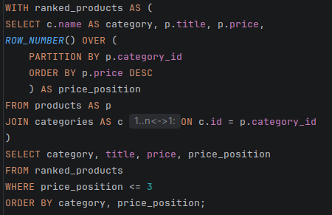
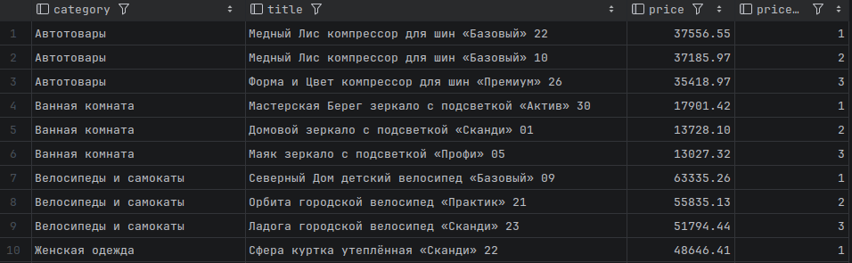
Пояснение. В CTE каждому товару присваивается номер внутри раздела PARTITION BY p.category_id. Во внешнем запросе остаются строки с price_position не более трёх. Такой подход сохраняет сами товары, а не только максимальные цены.
2.3. Нарастающий итог выручки по дням
Назначение: рассчитать дневную выручку по позициям заказов и накопленный итог по календарной последовательности.
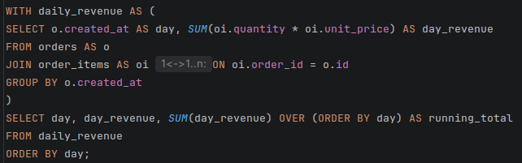
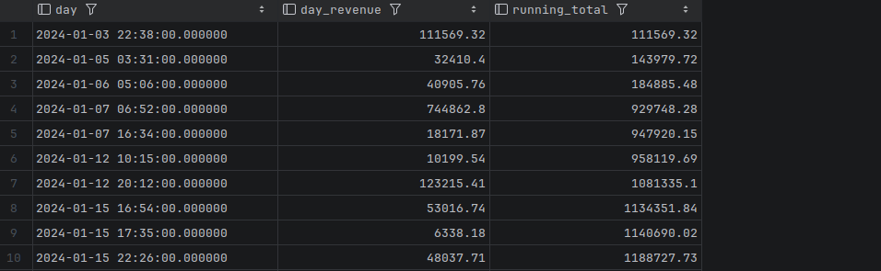
Пояснение. Сначала CTE агрегирует позиции заказов по дню. Затем SUM(day_revenue) OVER (ORDER BY day) суммирует результаты от первой даты до текущей строки, не объединяя дни в одну итоговую запись.
2.4. Доля выручки продавца в выручке категории
Назначение: определить вклад каждого продавца в оборот той категории, в которой был продан товар.
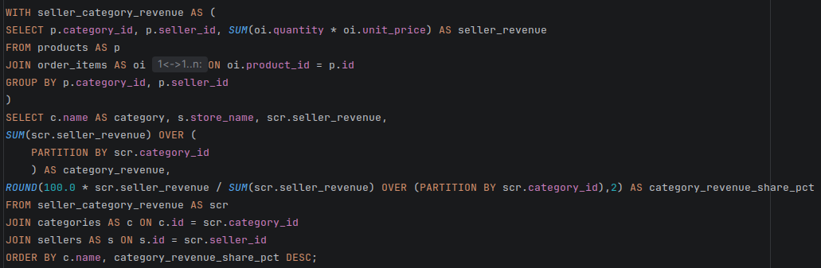
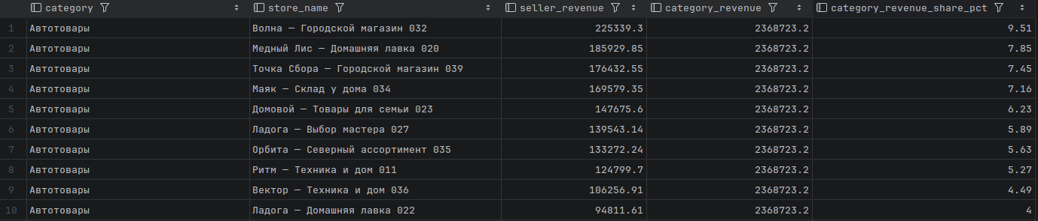
Пояснение. Внутренний запрос получает выручку пары «категория — продавец». Оконная сумма по PARTITION BY category_id создаёт знаменатель — полную выручку категории. Деление выручки продавца на это значение даёт долю в процентах.
2.5. Сравнение выручки соседних дней: LAG и LEAD
Назначение: вывести выручку текущего дня, предыдущего и следующего дней, а также абсолютный прирост относительно предыдущего дня.
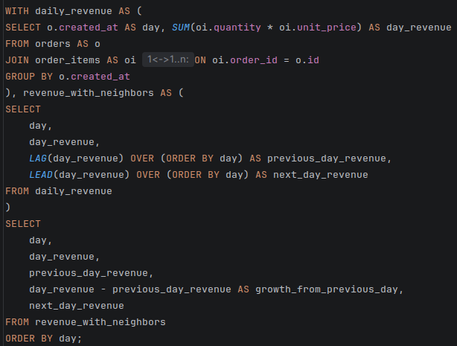
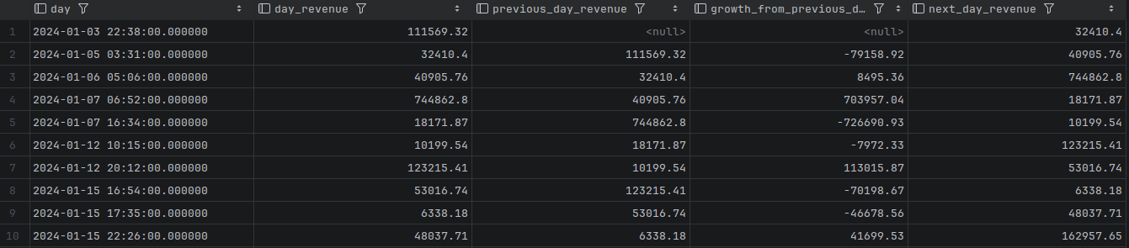
Пояснение. LAG возвращает значение из предыдущей строки упорядоченного окна, LEAD — из следующей. Для первой даты previous_day_revenue имеет значение NULL, так как предыдущей строки в окне нет.
2.6.a Оконная функция
Назначение: сравнить сводку по категориям, полученную с GROUP BY, с результатом оконной функции.
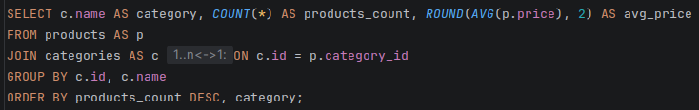
Пояснение. GROUP BY возвращает одну строку на категорию и теряет сведения о конкретных товарах. Вариант с COUNT и AVG OVER (PARTITION BY ...) сохраняет каждый товар и одновременно показывает число товаров и среднюю цену его категории. Поэтому он удобнее, когда нужны и детали, и аналитический показатель.

2.6.b обычная группировка
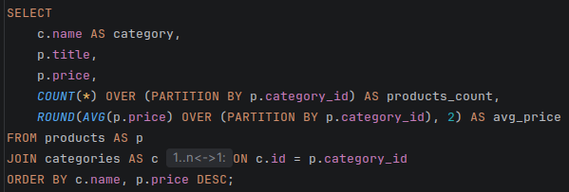
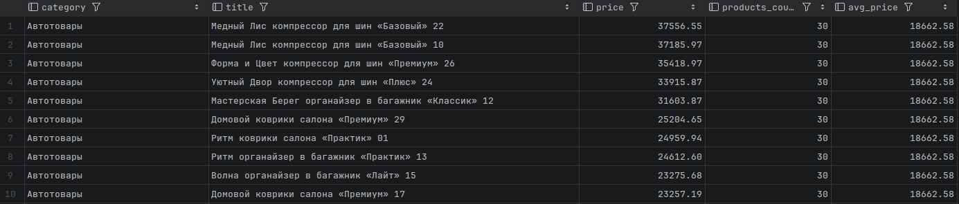
3. Выводы
В ходе лабораторной работы были разработаны и проверены аналитические запросы с оконными функциями PostgreSQL. Получены ранги товаров по цене, выборка топ-3 товаров в каждой категории, нарастающий итог выручки, доли продавцов в обороте категорий и сравнение соседних дней.
Практика показала, что оконные функции дополняют GROUP BY: агрегаты дают компактную сводку, а оконные выражения позволяют сохранить строки исходных товаров и заказов вместе с аналитическими значениями.

